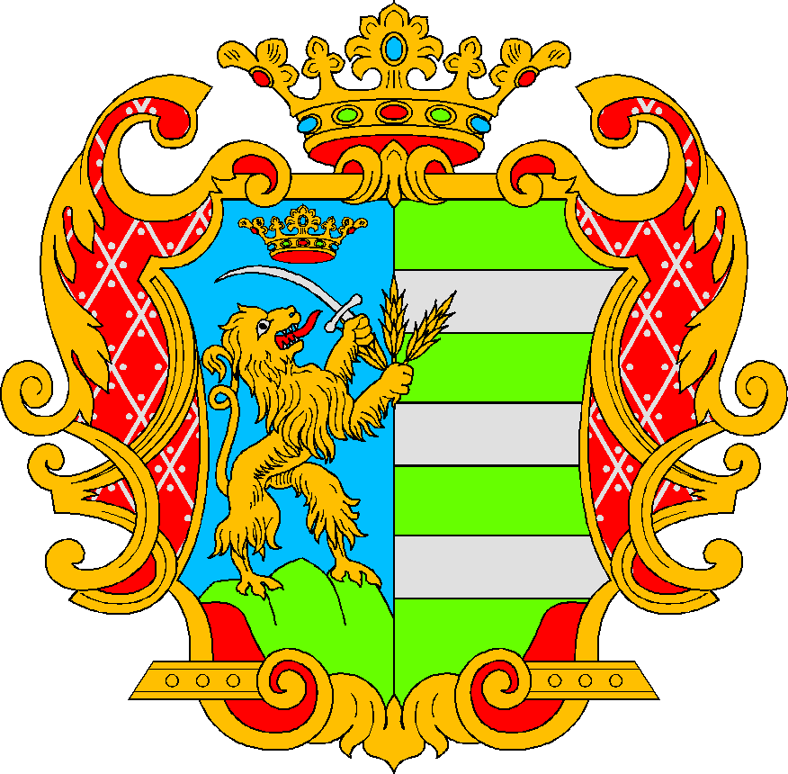
BÉKÉS MEGYE KÉPVISELŐ-TESTÜLETÉNEK
ELNÖKE
5601 Békéscsaba, Derkovits sor, Pf.: 118
Telefon: 66/441-694 Telefax: 66/441-659

E l ő t e r j e s z t é s
Békés Megye Képviselő-testülete
2010. szeptember 17-i ülésére

Tárgy: Csatlakozás a Bursa Hungarica Felsőoktatási Önkormányzati Ösztöndíjpályázat 2011. évi fordulójához

Tisztelt Képviselő-testület!

Az Oktatási és Kulturális Minisztérium Támogatáskezelő Igazgatósága tájékoztatása szerint az önkormányzatok számára meghirdetésre került a Bursa Hungarica Felsőoktatási Önkormányzati Ösztöndíjpályázat 2011. évi fordulója.
A Békés Megyei Önkormányzat a Nemzeti Erőforrás Minisztériummal kötendő megállapodás elfogadásával csatlakozhat a Bursa Hungarica Felsőoktatási Önkormányzati Ösztöndíjpályázat 2011. évi pályázati fordulójához. A megállapodás az előterjesztés melléklete, amely tartalmazza a megyei önkormányzat pályázati rendszer lebonyolításában történő részvételét, feladatait, a települési önkormányzati támogatások kiegészítésének lehetőségét. Az aláírt megállapodást 2010. november 9-ig kell az Oktatási és Kulturális Minisztérium Támogatáskezelő Igazgatósága részére megküldeni.
Békés Megye Önkormányzata az elmúlt években minden pályázati fordulóban részt vett és a 2010. évi pályázati fordulóban 54 települési önkormányzat 1.274 fő felsőoktatási intézményben tanuló támogatását biztosította hallgatónként havi 1.000 Ft-tal.
Javaslom a Tisztelt Képviselő-testületnek, hogy Békés Megye Önkormányzata továbbra is vegyen részt a Bursa Hungarica Felsőoktatási Önkormányzati Ösztöndíjpályázati rendszerben és a korábbi évek gyakorlata alapján a megyei kiegészítő támogatást egységesen minden települési önkormányzat által támogatott Bursa-A kategóriában pályázó diáknak 1.000 Ft/fő/hó összegben biztosítsa.

Határozati javaslat:

Békés Megye Képviselő-testülete
- csatlakozik a Bursa Hungarica Felsőoktatási Önkormányzati Ösztöndíjpályázat 2011. évi fordulójához. A Nemzeti Erőforrás Minisztériummal kötendő – jelen határozat mellékletét képező - megállapodásban foglaltakkal egyetért, a megállapodás aláírására felhatalmazza Békés Megye Képviselő-testületének elnökét,
- az önkormányzati hivatal 2010. évi működési költségvetése terhére összesen 15 millió forint összegben 1.000,- Ft/fő/hó összegű kiegészítő támogatást biztosít egységesen minden Békés megyei települési önkormányzat által támogatott Bursa-A kategóriában pályázó diák részére.

Felelős: Farkas Zoltán elnök
Czégény Gyula osztályvezető
Nyikora Illésné osztályvezető

Határidő: 2010. október 31.

Békéscsaba, 2010. szeptember 1.

Farkas Zoltán

